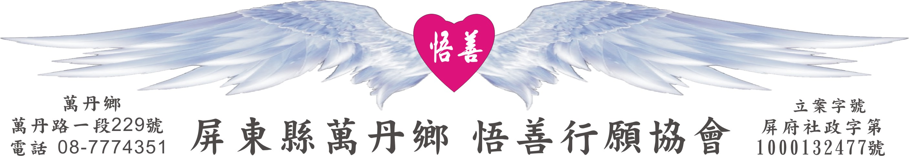
行願週報 2011.08.08
小故事 大啟示
溫暖的雙手

孩子！當你還很小的時候，我花了很多時間，教你慢慢用湯匙、用筷子吃東西，教你繫鞋帶、扣扣子、溜滑梯、教你穿衣服、梳頭髮、擤鼻涕。這些和你在一起的點點滴滴，是多麼的令我懷念不已。

所以，當我想不起來，接不上話時，請給我一點時間，等我一下，讓我再想一想...即便可能最後連要說什麼也忘記。

孩子！你記得我們練習了好幾百回，才學會的第一首娃娃歌嗎？是否還記得每天總要我絞盡腦汁，去回答你不知道從哪裡冒出來的一大堆問題嗎？

所以，當我重覆又重覆說著老掉牙的故事，哼著我孩提時代的兒歌時，請體諒我，讓我繼續沉醉在這些回憶中吧！真希望你有空的時候，也能陪著我閒話家常！

孩子，現在我常忘了扣扣子、繫鞋帶；吃飯時，會弄髒衣服，梳頭髮時手還會不停的抖。不要催促我，要對我多一點耐心和溫柔，只要有你在一起，我就會有很多的溫暖湧上心頭。

孩子！如今，我的腳站也站不穩，走也走不動。所以，請你緊緊的握著我的手，陪著我，慢慢的…就像當年一樣，我帶著你一步一步地走…謝謝你。

歌手黃思婷寫著這麼一首歌，記念她的父親，今天，是父親節，與大家分享：
溫暖的雙手
記得大手牽小手 教我一步步慢慢的走
現在讓我牽你的手 請你放心的走
記得你慈祥的笑容 慢慢溫暖在我心中
感謝你養育我 讓我變得成熟 不怕黑夜等候
現在 換菩薩牽你的手
請你放心的跟祂走
放下所有牽掛 帶著我的祝福
我愛你 你永遠在我心中

會務報報：

一、好評不斷、八月十二日下午，排定數學真好玩(二)課程，不同的教具，帶來不同的腦力激盪。還有一首【快樂天堂】表演曲。

二、100福字第005號公告：100年8月14日下午三點整，召開「屏東縣萬丹鄉悟善行願協會」第一屆第二次理事監事聯席會議，本次會議議題為【突飛猛進獎學金實施辦法】，以及【創意文字畫比賽辦法】全體理、監事成員請準時出席。

三、本週善心捐款芳名錄： 宏親髮廊 金額：壹佰元。

四、七月份新進會員名單：
廖雪慈、王麗足、吳俊宏、吳 昀、吳皓偉、夏曉雨、李培齊，感謝您們加入行願的行列，行願羽翼將因此更寬廣、更厚實，也因您們的參與，推動我們突破困境，不斷向前超越。

五、行願自強營4—暑期陪讀八月班招生額滿開始上課，這次名額比七月班多四人(12人)，理事長家天天都熱鬧滾滾，孩子唱歌的聲音更大聲了，打曲棍球、上游泳課的隊伍更是浩浩蕩蕩，練起跆拳道。

有股競爭、向上的能量在凝聚，有股團結、珍惜的共識在每個孩子的心裡。以往天天遲到的，現在很早就來了，以前只朗誦給螞蟻聽的，現在大聲的唱著「沒有人能夠永遠沮喪」。他們一開始選定了【祈禱】當班歌，現在換成了【快樂天堂】，而且還是帶著動作一句句獨唱出場的呦！

六、8月20日中午，第二梯次—金砂崙潮間帶生態之旅，要參加者，一定要穿長袖戴帽子，並帶一雙布鞋，請提早報名，以便統計人數安排座車。

